Danfoss 2-Wege-Ventil

DanfossClimate Solutions

Eigenschaften

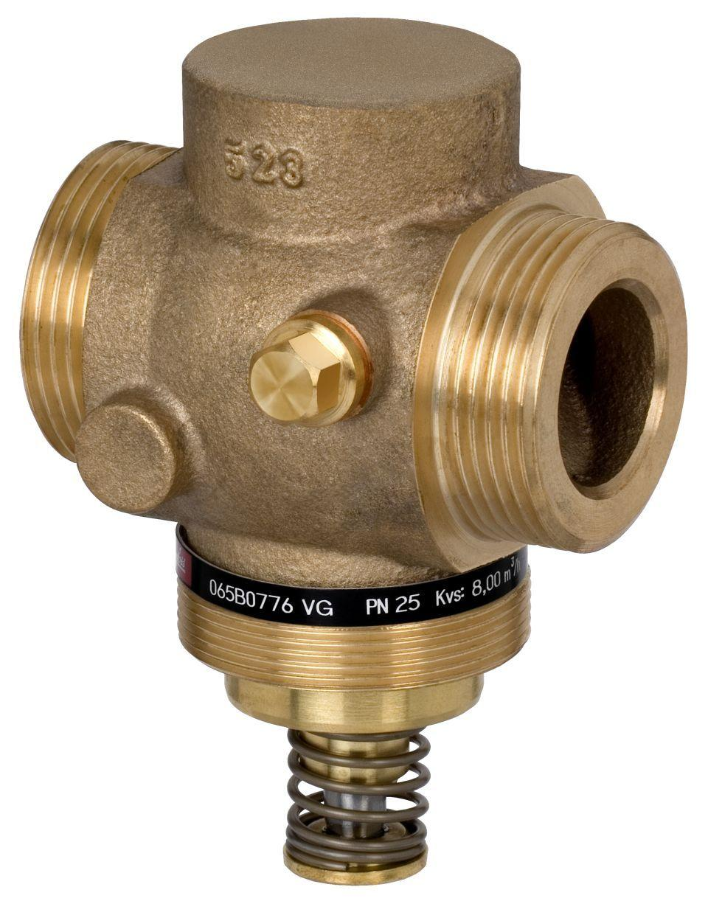

Art der Armatur

Durchgang

Werkstoff

Gusseisen, Rotguss, Sphäroguss

Anschluss

Außengewinde, Flansch

kvs-Wert (m³/h)

0,40 - 8,00

max. Betriebstemperatur (°C)

150,00

Maximaler Betriebsdruck (Arbeitsdruck) (bar)

16,00 - 25,00

Maximal zulässiger Differenzdruck Δpmax (über dem Ventil) (hPa)

200,00

Nennweite DN

15,00 - 250,00